Skötselplan för naturreservatet ringshult i alvesta kommun
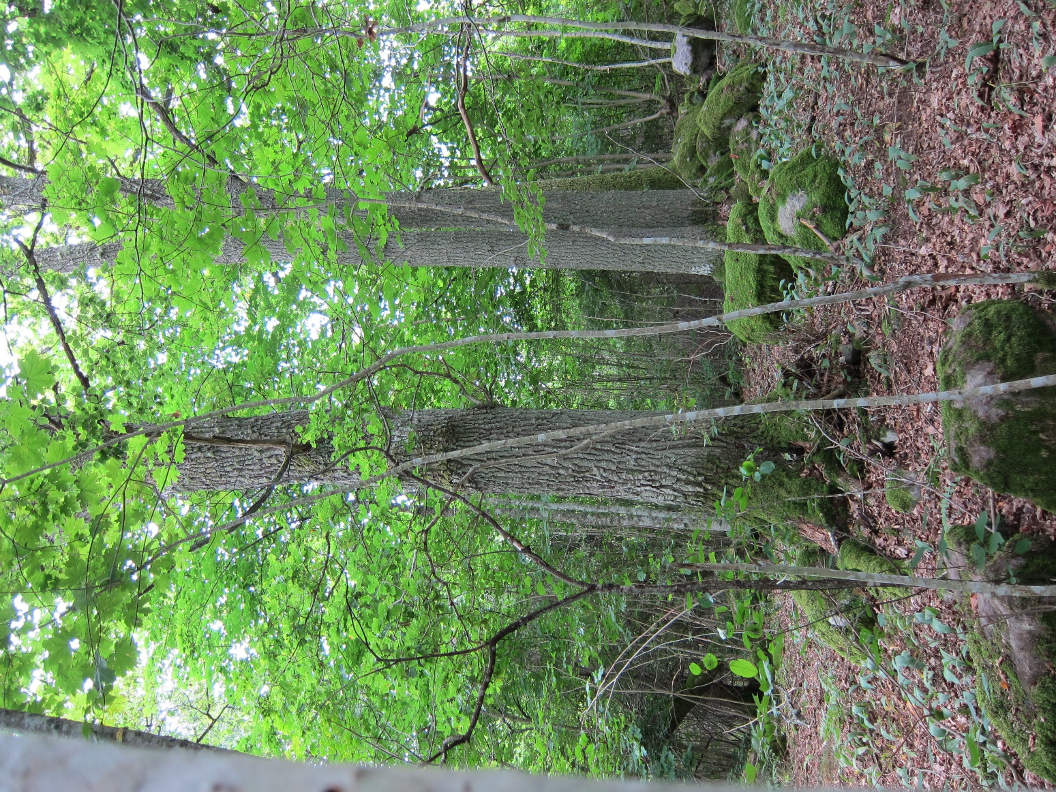

Innehållsförteckning

BESKRIVNINGSDEL 4
1. Syftet med reservatet 4
2. Administrativa data 5
3. Historisk markanvändning 6
4. Områdets bevarandevärden 7
4.1. Geovetenskapliga värden och förhållanden 7
4.2. naturvärden 7
4.3. Kulturhistoriska värden 8
4.4. Friluftsliv 8
4.5. Anläggningar 8
5. Genomförda inventeringar och dokumentation 9
PLANDEL 10
6. Skötselområden 10
6.1 Bevarandemål för hela området 10
6.2 Generella åtgärder för hela området 10
6.3 Skötselområden 11
7. Jakt och fiske 19
8. Bränder, storm, översvämningar, insekts-/svampangrepp 19
9. Barnperspektivet 19
10. Utmärkning 19
11. Sammanfattning och prioritering av skötselåtgärder 20
12. Förvaltning, tillsyn och uppföljning 21
Karta
Bilaga. Skötselplanekarta 23

Foto på framsida: Ädellövskog i naturreservatets norra del.

BESKRIVNINGSDEL
Området är uppdelat på två geografiskt separerade områden vid och i sjön Åsnen. Det västra består av variationsrik och lövrik skog och det östra består av ön Sandreveln. Bägge områdena gränsar i söder mot Åsnens nationalpark. Det östra området gränsar också i öster mot naturreservatet Västra Åsnens övärld. Tre ”hål”, det vill säga områden som inte ingår i reservatet, finns i det västra delområdet. Det är två tomter och den lilla ön Skärvet.
Det västra området består till stor del av mark som historiskt sett varit inägomark med ädellövskog och lövrik blandskog kring den avstyckade gårdsmiljön som inte ingår i reservatet. Övriga delar är mark av utmarkskaraktär med triviallövskog, lövrik blandskog, lövstrandskog och tallskog. Ett kanaliserat vattendrag passerar genom området. Alla öppna marker har sedan länge vuxit igen men det finns stort inslag av vidkroniga ekar, grova aspar, rikt buskskikt och spridda gläntor. Stor del av skogen är ung men ungskogarna har stor naturvårdspotential eftersom de är lövdominerade och har inblandning av äldre träd.
Den smala ön Sandreveln i det östra området är en del av en rullstensås, Husebyåsen, som sträcker sig genom Åsnenområdets västra delar, ovan eller under sjöytan.
Cykelleden Banvallsleden/Åsnen runt och kanotleden Värendsleden passerar genom området. På udden vid sjön finns en hällmark med utsikt, Abbanäs, dit en stig går.
- Syftet med reservatet

Syftet med reservatet är:
- att bevara ädellövskog, tallskog och lövrik blandskog med angränsande strandmiljöer och öar. Skogens rika växt- och djurliv ska bevaras och gynnas,
- skogen ska vara naturskogsartad genom att vara varierad och flerskiktad med god tillgång på gamla träd, grova träd, ihåliga träd samt stående och liggande död ved, bryn och gläntor,
- området ska vara en tillgång för rörligt friluftsliv.
Syftet ska uppnås genom att:
- naturen skyddas genom föreskrifter som reglerar skogsbruk och olika typer av exploatering,
- skogen i huvudsak formas av naturliga processer vilket också kan efterliknas genom naturvårdande skötsel. Skötsel utförs också för att gynna lövskog och tall, restaurera yngre bestånd och nyskapa livsmiljöer för växt- och djurlivet,
- åtgärder vidtas för att gynna rörligt friluftsliv.
- Administrativa data
Tabell 1. Administrativa data
Naturreservatets namn | Ringshult
NVR-id | 2054001
Kommun | Alvesta
Län | Kronobergs län
Socken | Västra Torsås
Natura 2000-område | Området ingår ännu inte i nätverket men kan komma att föreslås i framtiden
Lägesbeskrivning | Ca 300 km norr om Huleviks samhälle
Centrumkoordinater (SWEREF99TM) | Västra: X: 476634, Y: 6276192 Östra: X: 477913, Y: 6276281
Kartblad Index 100 km | 62E
Naturgeografisk region | 12a SÖ Smålands skog-/sjörik slätt
Huvudsaklig objektkategori | Lö, Övrig lövskog
IUCN-kategori | IV, Habitat/Artskyddsområde (Habitat/Species Management Area)
Fastighet och ägarkategori | Ringshult 1:3, Naturvårdsverket  Hunna 10:3, Alvesta kommun
Servitut/rättigheter/  Samfälligheter  Sakägare  Areal | Torrläggningsföretaget ”Horgemo, Ringshult m.fl.” (1917), Ringshult S:3 (kanalen från Lilla Nävsjön), servitut för utfartsväg, nyttjande av brunn, hållande av vattenledning samt båtplatser (se lista i bilaga 3)  Enligt bilaga 3  131,5 ha varav 45,0 ha land och 86,5 ha sjö
Förvaltare | Länsstyrelsen i Kronobergs län

Tabell 2. Prioriterade bevarandevärden
Typ | Värde
Naturtyper | Ädellövskog, lövrika strandnära blandskogar.
Strukturer | Grova och gamla träd av många trädslag, död ved, boträd, bryn.
Arter | Svampar, mossor, lavar, vedlevande insekter, fågelliv.
Friluftsliv | Naturupplevelser.

Tabell 3. Naturtyper enligt nuvarande förhållanden (NMD) och enligt bevarandemålen.
Naturtyp | Areal enligt nuvarande förhållanden (ha) |  | Areal enligt bevarandemålen (ha)
Ungskog  Ädellövskog  Triviallövskog med ädellövinslag  Granskog  Tallskog  Lövblandad barrskog  Triviallövskog  Lövsumpskog  Öppen våtmark  Stigar och öppna gräsytor  Sjö  Cykelväg  SUMMA | 18,3  3,8  0,2  2,2  2,3  7,5  5,8**  0,4  1,6  2,5  86,5  0,6  131,5 |  | 0  11 - 17*  11 - 17*  max 0,3  7 - 9  0  **  0,4 - 9  1,6  2,5 (eller mer)  86,5  0,6  131,5
* Inslag av triviallöv, som björk och asp, och tall är önskvärt i hela området och skötseln ska gynna föryngring av dessa på lämpliga platser. Successivt kommer skog som idag har stor andel pionjärträd/triviallöv att övergå till ädellövskog och blandskogar av ädellöv, tall och triviallöv. Stor del kommer dock sannolikt domineras av pionjärträd lång tid framöver. Därav är framtida fördelning inte exakt.
** Till stor del successioner som övergår i blandskog av olika typer eller restaureras till lövsumpskog, se även*.

- Historisk markanvändning
Bebyggelsen i byn Ringshult låg före storskiftet 1799 samlad på nuvarande grannfastighet i norr. På kartan till laga skifte, upprättad 1884, är denna gårds byggnader flyttade till nuvarande plats. Gårdsmiljön ligger utanför – men omgivet av - naturreservatet. De två kallmurade jordkällarna som tillhör gårdsmiljön ligger dock i naturreservatet. Syskonen Karl-Johan och Selma var de som senast bebodde och brukade gården.
Gårdens inägomark ligger i stora drag norr om det kanaliserade vattendraget. De nordvästra delarna kallades Ryabackarne. De låglänta delarna kring det kanaliserade vattendraget som var slåttermarker kallades Söräng. Delar av det som sluttar ner mot banvallen öster om husen kallas Bolet (eller Boläng i laga skifte) vilket tyder på att det är bördig mark. Söräng har under en period under 1800 - 1900-tal varit utdikad och uppodlad som åker.
Huvuddelen av det som ligger söder om det kanaliserade vattendraget var hage/utmark vid storskiftet. Även strandsumpskog vid sjön ingick i utmarken. Före storskiftets genomförande var denna utmark samfälld för ett stort antal omgivande byar. Halvön vid sjön kallades förr Östre hage och Abbanäs var namnet på den yttersta spetsen. Längst i söder, mot fastigheten Huleviksberg, låg vid tiden för laga skifte torpen Tyskhemmet och Ringsdal. Torpbyggnaderna är försvunna på ekonomiska kartan/flygbild från 1949.
På flygfoto från 1946 (underlag för Ekonomiska kartan) finns ytor med trädklädda ängsmarker kvar närmast åkrarna. Huvuddelen av området som helhet är gles skog. På flygbilder från 1964 och 1975 har ängsmarkerna vuxit igen medan åkrarna fortfarande är i drift. Idag är även dessa igenvuxna.
- Områdets bevarandevärden
  - Geovetenskapliga värden och förhållanden
Åsnenområdet som helhet ligger på den sydsvenska urbergsslätten och terrängen är flack, så även i Ringshult. I norra delen, norr om gårdsmiljön, finns några isslipade större berghällar inne i ädellövskogen. Vid sjön finns en öppen häll, Abbanäs. Berggrunden i trakten är urbergarter som granit, ryolit och gnejs. Just dessa hällar anges på SGU:s geologiska karta från 1875 bestå av ”hälleflinta” vilket är en äldre benämning på en deformerad mycket finkornig ryolit med liknande egenskaper som flinta, därav namnet.
Den smala ön Sandreveln i den östra delen är en del av en rullstensås, Husebyåsen, som sträcker sig genom Åsnenområdets västra delar, ovan eller under sjöytan. Lösa jordlager är i övrigt stenig morän, grunda torvjordar eller andra organogena sedimentjordar utmed kanaliserat vattendrag och närmast sjön. Moränen är i vissa partier ursvallad till blockfält. Stranden är till stor del stenig och blockrik. Låglänta partier är landvinning efter sänkningen av sjön år 1853.
  - naturvärden
Det västra området består till dels av mark som historiskt sett varit inägomark med ädellövskog och lövrik blandskog kring den avstyckade gårdsmiljön, dels mark av utmarkskaraktär med triviallövskog, lövrik blandskog, lövstrandskog och tallskog. Ett kanaliserat vattendrag passerar genom området. Alla öppna marker har sedan länge vuxit igen men det finns stort inslag av vidkroniga ekar, grova aspar, rikt buskskikt och spridda gläntor.
Trädslag på f.d. inägomark är ek, björk, asp, hassel, lind, ask och lönn. Inslag finns av slån, olvon och fågelbär. Trädslag på f.d. utmarken som är näringsfattig och bitvis stenig och ursvallad är främst björk, tall, gran, asp, sälg, bok, ek, rönn och tall. Al finns framför allt utmed vattendrag och sjön. Grova träd förekommer av flera trädslag, t.ex. bok, tall och gran. Brakved är vanlig. Viden finns i strandzonen.
Ängsväxter, främst ängsvädd, finns i renar längs cykelled och stigar. På udden i sjön finns en stor hällmark med utsikt, Abbanäs. I övrigt är stranden stenig och relativt svårtillgänglig vilket ger strandsnår till skydd för fågellivet.
Den smala ön Sandreveln är en del av en rullstensås, se ovan under ”Geovetenskapliga värden och förhållanden”.
  - Kulturhistoriska värden
Gårdsmiljön ligger idag som en enklav utanför – men omgivet av - naturreservatet. Två kallmurade jordkällare som tillhör gårdsmiljön ligger i naturreservatet norr om övriga hus.
På utmarken, längst i söder mot fastigheten Huleviksberg, låg vid tiden för laga skifte torpen Tyskhemmet och Ringsdal. Tyskhemmet låg precis vid fastighetsgränsen i söder och Ringsdal lite mer mot nordväst. Grunder i form av en husgrund med spisröse och en trolig ladugårdsgrund (bägge ca 9x6 meter) finns beskrivna som ”övriga kulturlämningar”. Sannolikt finns fler grunder att hitta. Torpbyggnaderna är försvunna på ekonomiska kartan/flygbild från 1949 men markerna kring torpen är fortfarande hävdade på flygbild från 1964 och 1975.
Genom området sträcker sig banvallen efter den nedlagda järnvägen mellan Halmstad-Bolmen-Vislanda-Karlshamn (1874 – 1970) som idag är en cykelled.
Det finns inga registrerade fornlämningar inom området.
  - Friluftsliv
    - Tillgänglighet
Hela Åsnenområdet har stort värde för friluftslivet och har ett stort antal besökare på land och till sjöss. Cykelled och kanotled passerar genom området. På udden vid sjön finns en hällmark med utsikt, Abbanäs, dit en stig går.
    - Slitage och störningar
Risken för slitage och störningar från det rörliga friluftslivet bedöms som liten.

  - Anläggningar
Området saknar förutom det som beskrivs ovan under kap 4.4.1. anläggningar för friluftslivet.

- Genomförda inventeringar och dokumentation
Lantmäteriet, 1799. Storskifte. Akt 07-VÄH-85.
Lantmäteriet, 1801. Storskifte. Akt 07-VÄH-126.
Lantmäteriet, 1808. Storskifte. Akt 07-VÄH-86.
Lantmäteriet, 1879. Laga skifte. Akt 07-VÄH-87.
Lantmäteriet, 1885. Laga skifte. Akt 07-VÄH-89.
Lantmäteriet, 1917. Vattenåtgärd. Akt 07-ALH-S134.
Lantmäteriet, 1949. Ekonomiska kartan. Hulevik J133-4E5f51.
Länsstyrelsen i Kronobergs län, 1989. Kronobergs Natur. Naturvårdsprogram för Kronobergs län. Områdesbeteckning: Alvesta 80.
Länsstyrelsen i Kronobergs län, 1999. Områden av riksintresse för naturvård i G län. Områdesbeteckning: NRO07024.
Riksantikvarieämbetets ”Fornsök”, 2016.
Naturvårdsverket (2016). Bearbetade uppgifter över naturtyper och markslag en-ligt KNAS. Metrias databas VIC Natur 2016-10-31.
NNK-Naturanaturtypskarteringen, 2015. Metrias fjärranalys enligt uppdrag av Naturvårdsverket. Obearbetad version.
Sveriges geologiska undersökning. Digital berggrundskarta.
Sveriges geologiska undersökning, 1875. Sveriges geologiska undersökning No 1, Skala 1:200 000. Bladet ”Huseby”.

PLANDEL
- Skötselområden
Naturreservatet är indelat i 6 skötselområden samt beskrivning av åtgärder för friluftslivet (nr 7). Vissa skötselområden är indelade i delområden, se skötselplanekartan sist i dokumentet.

6.1 Bevarandemål för hela området
Målet för hela området att löv-, tall- och blandskogar ska restaureras och bli äldre och mer varierade med avseende på trädslags- och åldersfördelning. Om förutsättningar finns för att återuppta bete inom någon del av området byts målet för aktuell del till trädklädd betesmark/betad skog.
Bryn mot väg, cykelled och stig har gott om nektarrika buskar och träd. Utmed samma sträckor finns i lämpliga delar solbelysta vägrenar med ängsväxter.

6.2 Generella åtgärder för hela området
Ved och ris från alla skötselåtgärder får köras ut efter att tillräcklig mängd utifrån naturvårdssynpunkt lämnats kvar som ringbarkad, stående eller liggande död ved. Död ved kan också flyttas inom området och grov död ved kan tillföras utifrån. Även övriga träd som faller på olämpliga ställen får flyttas. Om det finns hängande eller döda träd som kan utgöra fara i gräns mot bostadstomter och cykelleden ska dessa fällas.
Granföryngring ska tas bort vid behov. Föryngring av löv- och tallskog kan vid behov gynnas genom åtgärder som t.ex. naturvårdsbränning, småskalig markberedning i kombination med insådd av frö eller ollon av lokal proveniens, m.m. Föryngringar får hägnas.
Brynen mot väg, cykelled och stig sköts och väg/led/stigrenarna sköts med sen slåtter eller liknande hävd minst vart 3:e år. Renarna breddas i lämpliga delar för att öka inslaget av blommande gräsmarker. Vägrenen mot cykelled sköts av Alvesta kommun.
Bete får användas som skötselmetod i hela naturreservatet.
Multnande ved, hålträd och savflöden får aktivt skapas med olika metoder, t.ex. ringbarkning eller kapning till högstubbar. Fågel-, fladdermus- och insektsholkar samt boplattformar för fåglar får vid behov sättas upp. Främmande, invasiva eller expansiva arter ska tas bort.
Husgrunder, stenmurar och andra kulturlämningar får synliggöras. När det gäller två jordkällare, se nedan under skötselområde 1A.
Kanaliserat vattendrag och dike får rensas i enlighet med gällande tillstånd och regler om vattenverksamhet. Ur naturvårdssynpunkt är det önskvärt att återställa naturliga förhållanden i vattendrag. Ett sådant exempel är att lägga igen de nedersta delarna av kanalen för att minska negativ påverkan på Åsnen så att vattnet istället översilar genom skogen närmast sjön. Även sådana åtgärder ska hanteras enligt regler om vattenverksamhet och kräver därför utredning i särskild ordning när samfällighet eller enskilda intressen kan påverkas.
Vid stranden finns servitut för båtplatser. Ringhult 1:4 och Ringshult 1:5 har servitut nära gränsen mot Ringshult 1:2 i norr. Ringshult 1:19 har servitut nära gränsen mot Ringshult 1:18. Till båtplats får gångstig röjas fri från buskar från banvall och vass får slås i ett område som har samma bredd som båtplatsen.
Förråd för förvaltningens behov får byggas inom området. Placering ska anpassas till naturvärden och friluftsliv.

6.3 Skötselområden

Tabell 4. Skötselområden
Typ av skötselområde | Antal delområden | Areal (ha)
- Ädellövskog | 2 | 14,5
- Lövrik tallskog | 1 | 10,4
- Lövrik blandskog | 4 | 10,0
- Lövsumpskog | 1 | 9,0
- Lövrik barrskog | 1 | 1,1
- Sjö  - Friluftsliv | 2  - | 86,5  -
SUMMA |  | 131,5

Skötselområde 1: Ädellövskog (14,5 ha)

Beskrivning
1A
Väster om cykelleden finns skog på före detta inägomark. Trädslagen är ek, lind, lönn, ask, björk, asp, sälg, rönn och fågelbär och enstaka aplar. Bland buskar finns mycket hassel samt olvon, slån, hagtorn. Ekarna är de träd som är äldst och är överståndare. Inslag av berg i dagen finns i norra delen. Två kallmurade jordkällare finns också i norra delen. Platt fjädermossa och fällmossa finns på träd nära gårdsmiljön. Längs cykelleden, söder om punkten där vägen från gården ansluter, finns en vattenbrunn med pump (servitut). Kring denna brunn finns många lindar.
Öster om cykelleden finns en relativt tät lövskog där björk, al, asp, sälg har större andel. Ung björk dominerar. Området närmast sjön är av samma karaktär som i skötselområde 4.
Utmed cykelled/väg finns ängsvädd, gråfibbla och andra ängsväxter.
Till båtplats (se ovan) får gångstig röjas fri från buskar från banvall och vass får slås i ett område som har samma bredd som båtplatsen.
1B
Skogen är i en igenväxningssuccession efter att hävden kring torpmiljöerna har upphört. Inslag av äldre senvuxna ekar och bokar finns. I östra delen finns partier med mycket grov asp. I övrigt är det främst yngre gran, björk, bok och lönn. I söder gränsar området mot en större bokskog. Olvon och röda vinbär finns i gläntor. Stenmurar, husgrunder och rösen finns också.

Bevarandemål
(1A) Ädellövskog med ek, lind, lönn, hassel (9020) och med inslag av andra lövträd och buskar. Tall är ett värdefullt inslag där det förekommer spontant. Gran finns bara undantagsvis. Skogen närmast sjön har annat mål, lövsumpskog (9080) eller blandskog på strandvall (9010), men är inte avgränsade som egna skötselområden eftersom det är smala partier.
(1B) Lövskog (kombination av 9010 och 9110) med variation av trädslag inom området och över tid som i huvudsak beror på den föryngring som uppträder spontant efter att gran tas bort. På lång sikt kan det bli bokskog (9110).
Skog med stor andel gamla och grova träd samt träd i de flesta åldersklasser. I skogarna finns tillgång på hålträd, stående och liggande multnande ved på land och i vattenbryn.
Bryn och vägrenar, se ovan under ”Generella mål för hela området”.
Jordkällarna bevaras i möjligaste mån och ska oavsett skick skötas så de inte utgör någon olycksrisk för besökare. Nyttjanderätt kan ges till intilliggande fastighetsägare om funktionen vid besiktning bedöms vara god nog.

Skötselåtgärder
- Vidkroniga eller grova träd ska gynnas genom att inväxande träd fälls eller dödas genom t.ex. ringbarkning. Även yngre träd får gynnas på detta sätt för att öka mångfalden av naturligt förekommande träd och buskar. Vissa delar kan med fördel bli rena hässlen. Bok gynnas mer i 1B än i 1A.
- I täta yngre trädgrupper kan utglesning göras för att snabbare skapa grövre träd.
- Bryn och vägrenar, se ovan under Generella åtgärder för hela området.
- Gran huggs/röjs bort.
- Tillsyn av jordkällarna och åtgärder vid behov för att begränsa försämring eller för att återuppta användning.

Skötselområde 2: Lövrik tallskog (10,4 ha)

Beskrivning
50-årig blandskog där en naturvårdsgallring har genomförts (2017) för att gynna tall och björk. I vissa delar finns det fortfarande grandominans. Marken är mager och bitvis är det rena sten- och blockfält. Närmast cykelled finns gott om sälg. Längst ut på udden finns en utsiktsklippa omgiven av lövskog. En stig går dit och runt tillbaka till cykelleden.

Bevarandemål
Lövrik tallskog (tall >50%) (naturtyp 9010). Skog med stor andel gamla och grova träd samt träd i de flesta åldersklasser. I skogarna finns tillgång på hålträd, stående och liggande multnande ved. Gran kan finnas med till viss andel under restaurering. På sikt är andelen gran låg (<10%). Mindre delar av skogen kan vara blandskog med lägre andel tall.
Skogen vid udden har annat mål, en relativt gles ädellövskog eller ädellövskog med inslag av triviallöv (9020). Här finns inslag av vidkroniga träd.
Bryn och vägrenar, se ovan under Generella mål för hela området.

Skötselåtgärder
- Successiv avveckling av gran.
- Vidkroniga eller grova träd ska gynnas genom att inväxande träd fälls eller dödas genom t.ex. ringbarkning. Även andra träd och buskar får gynnas på detta sätt för att öka mångfalden av naturligt förekommande arter, t.ex. ek, bok, rönn och oxel.
- I täta yngre trädgrupper kan utglesning göras för att snabbare skapa grövre träd.
- Bryn och vägrenar, se ovan under Generella åtgärder för hela området.

Skötselområde 3: Lövrik blandskog (10,0 ha)

Beskrivning
3A (3,9 ha): Stor andel är 40-årig likåldrig granskog. Undantag är i den smalaste delen där skogen är en äldre blandskog med främst bok, björk, hassel, tall och ek. Dessutom finns ung lövskog på bägge sidor vägen och längs det kanaliserade vattendraget. På vattendragets norra kant finns några lindar. Skogen i sydligaste delen är grov, gles gran och tall.
3B (2,3 ha): Ungskog med gran, björk och andra lövträdslag.
3C (3,3 ha): Mager, stenig mark. Ungskog med tall, björk, gran, m.m. En grindstolpe i huggen sten som ligger vält utmed brukningsvägen kan ha varit gränsen mellan inäga och utmarken.
3D (0,6 ha): Ön sandreveln har skiktad blandskog.

Bevarandemål
Lövrik blandskog (9010) med stor andel gamla och grova träd samt träd i de flesta åldersklasser. Områdena är under restaurering och slutsuccession går inte att förutse i detta skede. I skogarna finns tillgång på hålträd, stående och liggande multnande ved. Tall är ett önskvärt inslag, särskilt i 3C där tillgången på ung tall är god redan idag. Över tid kan trädslagsfördelningen variera i alla områdena. Gran kan finnas med till viss andel under restaurering. På sikt är andelen gran låg (<10%).

Skötselåtgärder
- 3A: Gran avverkas och körs ut. Enklare markberedning och plantering/sådd med lokal proveniens och hägn får göras. Utglesning görs i kommande föryngring, se nedan.
- 3A, 3B, 3C: I alla ungskogarna görs oregelbunden utglesning för att skapa variation och för att snabbare skapa grövre träd. Gran tas bort där alternativ finns och mångfald av trädslag och buskar gynnas.
- 3D: Vid behov punktinsatser för att frihugga träd, främst tallar.

Skötselområde 4: Lövsumpskog/lövblandskog (9,0 ha)

Beskrivning
Till största del yngre lövskogar utmed kanaliserat vattendrag och diken samt svämskog nära sjön (västra delen av kanalen ingår i område 3A av karttekniska skäl). Trädslag är främst al, björk, asp, sälg och gran. Grova aspar finns i den norra delen.

Bevarandemål
Lövsumpskog (9080) med främst al, björk, asp och sälg samt inslag av tall. Skogen har stor andel gamla och grova träd samt träd i de flesta åldersklasser. I skogarna finns tillgång på hålträd, stående och liggande multnande ved. Andelen gran är låg (<10%).
Delar av området är lövblandskog på fastmark med samma trädslag (se ovan). Där kan inslag av bok och ek vara större (9010).
Angående åtgärder i vattendrag, se ovan under ”Generella åtgärder för hela området”.
Bryn och vägrenar, se ovan under ”Generella mål för hela området”.

Skötselåtgärder
- Oregelbunden utglesning för att skapa variation och för att snabbare skapa grövre träd. Gran fälls eller ringbarkas där andra trädslag finns.
- Bryn och vägrenar, se ovan under ”Generella åtgärder för hela området”.

Skötselområde 5: Lövrik barrskog (1,7 ha)

Beskrivning
Större delen är 40-årig gran- och tallskog med inslag av yngre björk, ek och en. Granen har sannolikt planterats i början av 1970-talet. I nordöstra delen finns ett mindre område med grov granskog. Denna del har sannolikt aldrig varit kalavverkad. Stora ytor på marken täcks av blåmossa.

Bevarandemål
Lövrik barrskog (9010) med stor andel tall (>30%). Skog med stor andel gamla och grova träd samt träd i de flesta åldersklasser. I skogarna finns tillgång på hålträd, stående och liggande multnande ved.

Skötselåtgärder
I den yngre skogen ska tall, björk, ek och en gynnas genom att närstående gran fälls eller dödas genom t.ex. ringbarkning.

Skötselområde 6: Sjö (86,5 ha)

Beskrivning
Åsnen ligger i den nedre halvan av Mörrumsåns avrinningsområde. Sjön är stor, grund, flikig och har kort omsättningstid. Bottnen täcks av mer eller mindre mäktiga gyttjesediment, men är i stora delar mycket rik på stenar och block. Enligt klassificeringen av naturtyper inom Natura 2000 är sjön av typen ävjestrandsjö (3130) som karaktäriseras av näringsfattiga eller svagt näringsrika sjöar med förekomst av flacka ibland betespräglade stränder och grunda bottnar. Stranden i det aktuella området är mestadels stenig med öppet vatten kantad av täta bryn av pors och viden. I södra och norra delen av udden Abbanäs finns mindre vikar med bladvass eller starrvegetation. Sjön Åsnen är sänkt år 1839 och reglerad.

Bevarandemål
Sjön Åsnen ska vara av naturtypen Ävjestrandsjöar (3160). Sjön ska ha god ekologisk status och uppnå god kemisk status så att ett rikt växt- och djurliv kan finnas kvar och utvecklas i sjön. Stranden ska bevaras med ursprunglig vegetation. Det ska finnas rik tillgång på död ved i strandzonen.
I kommande prövningar av kraftverk nedströms Åsnens utlopp finns planer på att skapa fiskvägar som möjliggör att lax och öring kommer att kunna vandra upp till Åsnen.

Skötselåtgärder
Konkreta åtgärder för att nå målen kring vattenmiljöer utförs inte främst genom förvaltning av naturreservatet, eftersom reservatet endast omfattar en liten del av sjön och avrinningsområdet, utan i annat arbete som bedrivs för Mörrumsåns avrinningsområde som helhet.
- Död ved som faller ut i vattnet lämnas liggande och ytterligare död ved får vid behov tillföras.

Skötselområde 7: Friluftsliv

Beskrivning
Hela Åsnenområdet har stort värde för friluftslivet och har ett stort antal besökare både på land och till sjöss. Kanotleden Värendsleden passerar längs stranden och cykelleden, på den nedlagda järnvägsbanken, går rakt igenom naturreservatet. Alvesta kommun är huvudman för bägge lederna. Söder om reservatet (200 meter) finns en kommunal badplats med toalett och rastmöbler. Vid Abbanäs finns en befintlig stig som går från cykelleden ut till udden och tillbaka till cykelleden. Vid Abbanäs har man fin utsikt över sjön. Här har fram till 2015 funnits en rast- och övernattningsplats som var kopplad till kanotleden. Den lades ner när övernattningsplatsen ”Utsikten” anlades i Åsnens nationalpark drygt 1 km längre söderut.

Bevarandemål
Det finns en strövstig som har sin sträckning både väster och öster om cykelleden. Det finns en liten parkeringsplats för 2 – 3 bilar. Området tillgängliggörs med rastmöbler med tonvikt vid Abbanäs.
Om det finns behov av ytterligare övernattningsplats och/eller eldningsplats utmed kanotled/cykelled kan sådana avgränsas och anläggas i reservatet. Utredning av behovet görs i samarbete med Alvesta kommun. Placering ska anpassas till naturvärden och övrigt friluftsliv. Angöringsplats för kanot vid strandkanten kan även behöva anläggas.

Skötselåtgärder
- Gränsmarkering görs på land.
- En liten P-plats anläggs vid väg/stigkorsningen ca 250 meter in från den enskilda vägen mellan Torne och Hulevik. Möjlighet ska finnas att vända så att trafik inte fortsätter längre in mot privat bostadshus. Husägaren får sätta upp skylt med motortrafik förbjuden för den fortsatta delen av vägen.
- Informationsskyltar sätts upp vid P-plats och vid cykelleden, vid gräns både i norr och söder. På kartor syns gränser för bostadstomter.
- En strövstig anläggs som bildar en rundslinga och följer befintlig stig (se ovan), brukningsväg och en mindre del anläggs med ny sträckning genom skötselområde 1A. Stigen ska inte anläggas i direkt anslutning till bostadstomten. Brukningsvägen som passerar tomten är dock allemansrättsligt tillgänglig.
- Rastmöbler anläggs utmed stig, främst vid Abbanäs.
- Länsstyrelsens hemsida ska ha information om området.
- Cykelled sköts av Alvesta kommun. Träd som fallit eller trädgrenar som kapats vid underhåll av cykelled ska inte tas bort utan flyttas inom naturreservatet. Ris ska köras bort. Även vid slyröjning av slänter mot cykelled ska ris köras bort.

7. Jakt och fiske
Det är inte tillåtet att utfodra vilt eller anlägga åtel inom reservatet. Tillstånd kan vid behov sökas för att uppföra jakttorn eller röja siktgata för jaktens behov. I övrigt inskränker inte naturreservatet rätten till jakt och inte heller fiskerätt.

8. Bränder, storm, översvämningar, insekts-/svampangrepp
Vid händelser som medför att stora mängder träd dör och/eller faller omkull vid t.ex. storm, insektsangrepp eller översvämning gäller följande. Död ved lämnas inom området, men veden får vid behov flyttas inom reservatet. Om dessa händelser medför mycket stora mängder med döda träd får delar av toppar, ris och klen ved tas ut. Eftersom det främsta syftet med naturreservatet inte är att skapa multnande ved av gran kan angrepp på gran av insekter m.m. som riskerar att medföra betydande skada på grannfastighet åtgärdas genom borttransport, barkning eller motsvarande.

9. Barnperspektivet
Området ska genom stig, rastbänk och information vara tillgängligt för både barn och vuxna.

10. Utmärkning
Reservatsgränsen på land ska märkas ut vilket innebär att gränsmärken målas på träd och på stolpar som slås ned i marken. Gränsmärkena ska placeras så att det går att se från ett märke till nästa. Vid gränsmarkering i skogsmark ska i gränslinjen, med 0,5 m på vardera sidan reservatsgränsen, röjas en tydlig gata. Denna gata får vid behov underhållas av förvaltaren. De träd som avverkas i gränsgatan tillfaller fastighetsägaren som också själv får ta vara på dem eller låta dem ligga kvar. Reservatsgräns som sammanfaller med fastighetsgräns ska underhållas som fastighetsgräns på sedvanligt sätt.
Utmed stranden märks gränsen ut på lämpliga ställen utifrån friluftslivssynpunkt.

11. Sammanfattning och prioritering av skötselåtgärder

Tabell 5. Sammanfattande prioritering av skötselåtgärder
Skötsel-område | Åtgärd | Prioritet, 1 - 3 | Tidpunkt
Hela | Gränsmarkering | 1 | Inom 3 år
1A, 2 | P-plats och informationstavlor | 2 | Inom 5 år
1 - 4 | Strövstig, rastmöbler | 2 | Inom 5 år
3A | Gran avverkas. Ev. enklare markberedning och plantering/sådd. | 1 | Inom 3 år
3B, 3C, 4 | Ungskogar: oregelbunden utglesning. Mångfald av trädslag och buskar gynnas. | 1 | Inom 3 år
1, 4 | Även i äldre partier fälls/ringbarkas huvuddelen av förekommande gran. | 1 | Inom 3 år
Alla | Brynen mot väg och stig sköts och väg/stigrenarna sköts med slåtter eller liknande hävd minst vart 3:e år. Renarna breddas i lämpliga delar för att öka inslaget av blommande gräsmarker. | 1 | Inom 5 år
5 | Yngre skogen: tall och björk gynnas genom att närstående gran fälls eller dödas genom t.ex. ringbarkning. | 2 | Inom 5 år
1, 2 | Gynna vidkroniga/grova träd, övriga träd och yngre efterträdare. Skapa död ved, hålträd, m.m. | 2 | Inom 5 år
1, 2 | Utglesning i yngre trädgrupper. | 2 | Inom 5 år
2 | Successiv avveckling av gran.
Hela | Multnande ved, hålträd och savflöden ska aktivt skapas med olika metoder, t.ex. ringbarkning eller kapning till högstubbar. | 3 | Efter behov och resurser
3A | Ungskogar: oregelbunden utglesning. Mångfald av trädslag och buskar gynnas. | 3 | Vid lagom ålder
Hela | Löpande röjning av granföryngring | Vid behov | Vid behov
Prioritet: 1= Högst, 2= Hög, 3= Lägre

12. Förvaltning, tillsyn och uppföljning
Länsstyrelsen är ansvarig för att skötseln av reservatet följer fastställd skötselplan. Detta inkluderar dokumentation och uppföljning av utförda åtgärder. Länsstyrelsen har även ansvar för den operativa tillsynen i naturreservat enligt 26 kap. miljöbalken genom att övervaka att föreskrifter, dispenser och tillstånd följs.
Uppföljning av bevarandemålen ska ske i enlighet med en uppföljningsplan för länets alla skyddade områden som framöver kommer att fastställas av Länsstyrelsen.
Uppföljning av utförda åtgärder och av bevarandemålen ligger till grund för en utvärdering av:
- om syftet med reservatet har uppnåtts,
- om bevarandemål och gynnsamt tillstånd uppnåtts i reservatet,
- om skötselmetoder behöver förändras,
- om en revidering av skötselplanen behövs.

Karta

Skötselplanekarta (nästa sida)

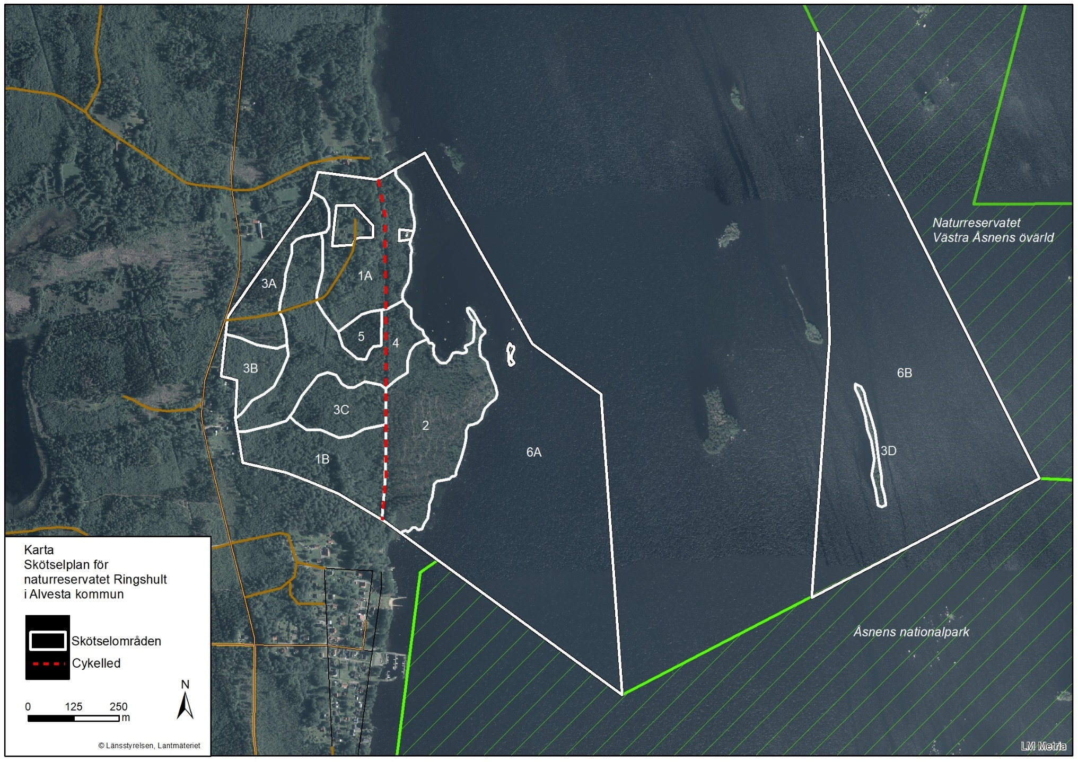

a. Skötselplanekarta

